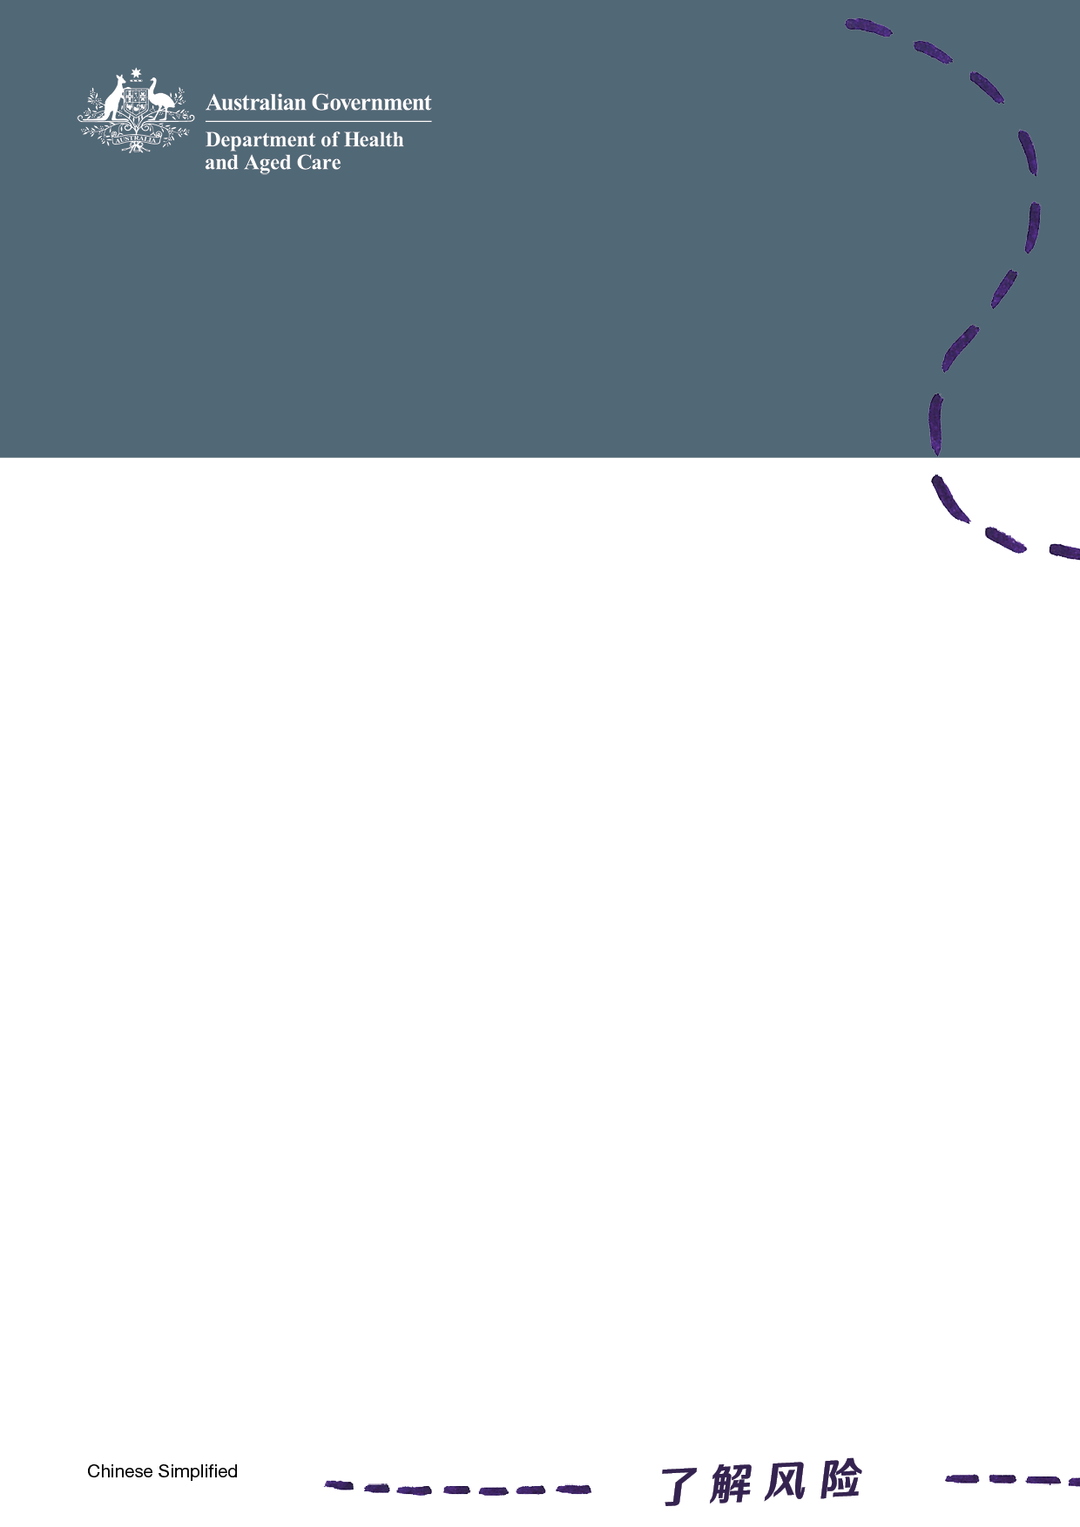

# 医疗美容外科手术 患者安全检查表

**注意事项清单**   
安排医疗美容外科手术前务必核查。

我**选择**的医生有执业资格，具备完成手术的技能和经验。

我**知道**手术将在医院或日间外科诊所等具备营业执照的正规医疗设施内进行。

我**了解**外科手术有风险并可能引起并发症。

我已经要求**获得**并理解本人的康复护理和善后计划。

我**知道**一旦出现问题应该如何应对。

我会将任何疑虑**报告**给澳大利亚卫生从业人员监管机构(Ahpra) 医疗美容外科手术热线，电话：1300 361 041。

我会**浏览** health.gov.au/cosmeticsurgery 获取更多信息。